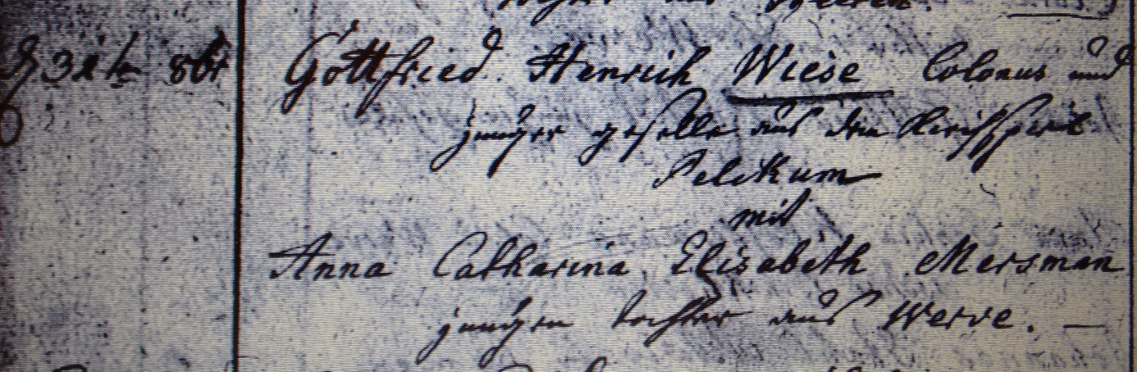

Kirchenbuch Heeren 1782; ARCHION-Bild 31 in „Trauungen 1716 – 1819“
Abschrift:
„d. 31ten 8br (Oktober, KJK) Gottfried Henrich Wiese Colonus und junger Geselle aus dem Kirchspiel Pelckum mit Anna Catharina Elisabeth ; Mersman jungen Tochter aus Werve.

